LOS MATERIALES PÉTREOS
Son los materiales que provienen de las piedras o arenas de la naturaleza. Se han utilizado desde la prehistoria en la fabricación de utensilios, adornos y construcciones.

Propiedades de los pétreos

Propiedades mecánicas de los pétreos
Son materiales duros, relativamente frágiles, y con suficiente resistencia mecánica para resultar muy prácticos en la construcción de edificios y otras estructuras semejantes.

Densidad
En general, es mayor que la del agua y varían desde los 1,5 kg/litro de la arena hasta los 2,8 kg/litro de la pizarra, mármol o granito.
La piedra pómez o la diatomita son excepciones con una densidad muy baja, menor que la del agua, al ser muy porosas.

Respuesta a la luz
La mayoría de los materiales pétreos son opacos y tienen muy buena resistencia a la radiación del sol.
Algunos pétreos como el vidrio utilizado en las ventanas, el cuarzo o el zafiro utilizado en esferas de relojes son muy transparentes.
Otros pétreos como la porcelana son traslúcidos.

Propiedades de fabricación de los pétreos
Los pétreos naturales no son maleables ni dúctiles ni se funden con facilidad. Se pueden cortar y pulir para producir láminas y bloques.
Los aglomerantes como el cemento son líquidos cuando se mezclan con agua y pueden moldearse con facilidad antes de que endurezcan.
Los materiales cerámicos tienen consistencia de pasta muy maleable aunque poco dúctil. Se pueden moldear con facilidad antes de cocer.
El vidrio se puede fundir con facilidad y actúa como un material plástico muy maleable y muy dúctil mientras está caliente. Puede formar hilos muy finos que sirven como refuerzo a otros materiales (fibra de vidrio).

Conductividad de los pétreos
Los materiales pétreos tienen muy poca conductividad térmica y eléctrica y resisten bien las altas tensiones y temperaturas. Por esa razón los vidrios y cerámicas se utilizan como separadores eléctricos en líneas de alta tensión y como material refractario en hornos.

Propiedades químicas de los pétreos
Los pétreos son muy estables y resisten bien a los ácidos y cáusticos y a la oxidación y la radiación solar.
La excepción a esto son las rocas calizas y el mármol que se ven atacados por los ácidos y se deshacen poco a poco con la lluvia ácida generada por la contaminación.

Propiedades ecológicas de los pétreos
Los materiales pétreos suelen ser poco reciclables, excepto el vidrio que se puede reciclar muchas veces sin pérdida de calidad.
No son tóxicos en la naturaleza, aunque la fabricación del cemento produce muchos gases de efecto invernadero. Se calcula que el 8% de todas las emisiones de CO2 provienen de su fabricación.
El asbesto, también llamado amianto, es altamente cancerígeno por lo que su uso y fabricación se ha prohibido hace años en los países occidentales.
El granito produce un gas radiactivo y cancerígeno llamado radón. Las zonas habitadas que contienen mucho granito en los alrededores deben tener esto en cuenta en las construcciones y usar buenos sistemas de ventilación.

Pétreos naturales
Los materiales pétreos naturales son rocas extraídas directamente de la naturaleza que se utilizan en la construcción con escasa transformación, principalmente corte y pulido.

Mármol
Se ha usado desde la antigüedad para construir edificios o tallar esculturas. En la actualidad todavía se usa en la construcción para cubrir suelos o paredes de aspecto lujoso.
El mármol está compuesto de caliza cristalizada por lo que no es resistente a los ácidos, que le deshacen.
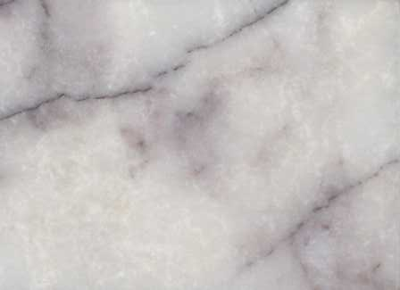
Lysippos, CC BY-SA 2.0 DE, vía Wikimedia Commons.

Granito
Se ha utilizado desde la prehistoria para la construcción y es muy apreciado por su gran resistencia a la erosión y a la corrosión.
Se ha usado ampliamente como recubrimiento en edificios públicos y monumentos. También se usa en objetos cotidianos como encimeras de cocina.
Al incrementarse la lluvia ácida, el granito está sustituyendo al mármol en construcciones a la intemperie.
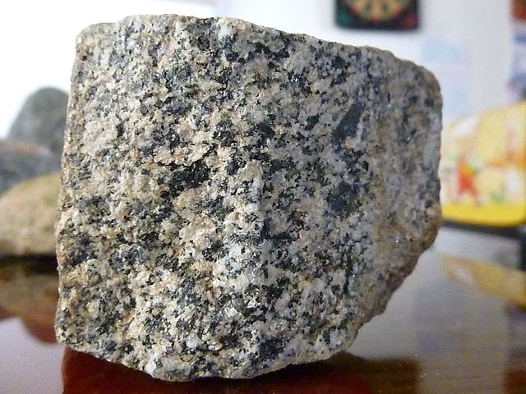
Rojinegro81, CC BY-SA 3.0, vía Wikimedia Commons.

Pizarra
Está formada por lajas u hojas planas y finas que la hace adecuada para fabricar paneles planos usados para cubrir tejados y, antiguamente, para escribir con tiza.
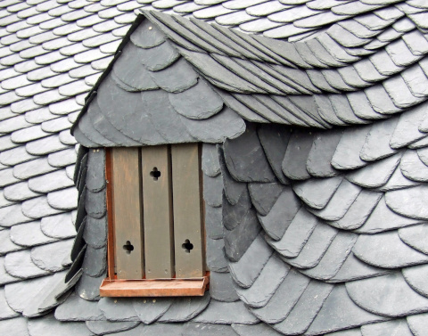
Tejado revestido de planchas de pizarra impermeable.
Dontworry, CC BY-SA 3.0, vía Wikimedia Commons.

Piedra caliza
Se utiliza desde la antigüedad como elemento de construcción. La catedral de Burgos está construida con piedra caliza.
Al quemarla en un horno produce cal, un componente fundamental del cemento gris.
La lluvia ácida la disuelve.
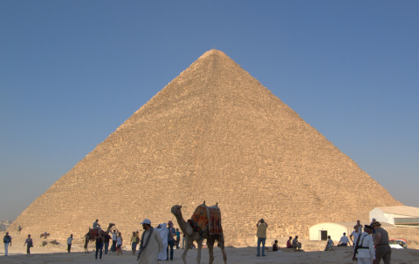
Gran Pirámide de Guiza. Recubierta por completo de piedra caliza.
Berthold Werner, CC BY-SA 3.0, vía Wikimedia Commons.

Piedra arenisca
Es la roca sedimentaria más común. Está compuesta de granos de cuarzo y otras partículas unidas por un cemento natural (carbonato de calcio u otros).
Se emplea como material de construcción y en piedras de afilar.
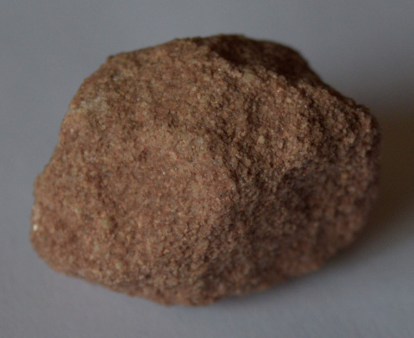
Roca de arenisca.
Sarranpa, CC BY-SA 4.0, vía Wikimedia Commons.

Grava y arenas
Son rocas de un tamaño pequeño, conocidas técnicamente como áridos. Se utilizan junto al cemento para formar hormigón.

Pétreos aglomerantes
Son materiales técnicos producidos industrialmente. Se presentan en forma de polvo que, mezclado con el agua, produce una pasta que se puede moldear. Poco tiempo después de su mezcla con el agua, endurecen y adoptan una consistencia pétrea.

Yeso
Es un aglomerante de color blanco.
Se utiliza desde la prehistoria para unir y sellar piedras de construcciones. También se utiliza para revestimiento y decoración de paredes y techos.
El yeso de grano más fino se denomina escayola.
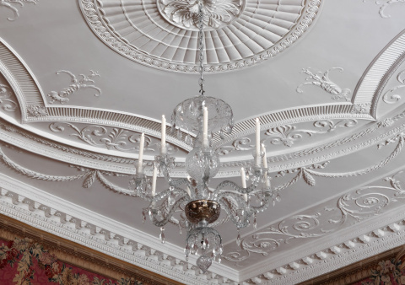
Techo de escayola con filigranas grabadas.
Joseph Rose CC0 Public Domain.

Cemento
Está formado por piedra caliza y arcillas calcinadas en un horno a las que se añade yeso para mejorar sus propiedades. Generalmente es de color gris.
Se calcula que la producción anual es de más de 4000 millones de toneladas. Su uso principal es la producción de hormigón.
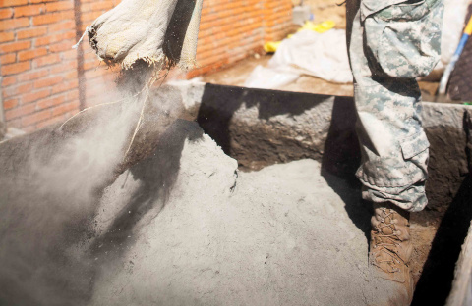
Cemento en polvo para preparar mortero.

Hormigón
Está formado por cemento mezclado con arena y grava.
El hormigón armado tiene una estructura interna de barras de acero para mejorar su resistencia.
Se utiliza para hacer pilares y suelos en los edificios, carreteras, puentes, presas, puertos, etc.
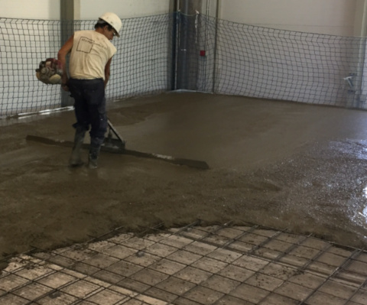
Suelo de hormigón armado. Momento en el que se extiende el hormigón, todavía líquido, por el suelo.
Dafran, CC BY-SA 4.0, vía Wikimedia Commons.

Pétreos cerámicos
Están compuestos de un polvo fino mezclado con agua, con apariencia pastosa. Una vez modelado se hornea para unir entre sí las finas partículas por fusión.

Arcilla
Es una roca sedimentaria formada por granos muy finos, menores de 0,004mm.
Fue la primera cerámica elaborada por los seres humanos y aún hoy es uno de los materiales más baratos y de más amplio uso.
Se utiliza para fabricar ladrillos, tejas, recipientes y para producir cemento.
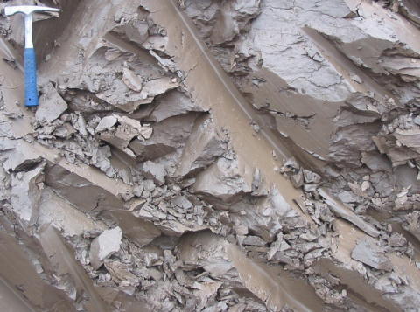
Siim Sepp, CC BY-SA 3.0, vía Wikimedia Commons.

Loza
Se fabrica con arcilla mezclada con arena. Es un material poroso igual que la arcilla, por lo que se suele recubrir con un barniz externo, el vidriado, que cristaliza en la cocción haciendo la pieza impermeable.
Se utiliza para hacer vajillas.
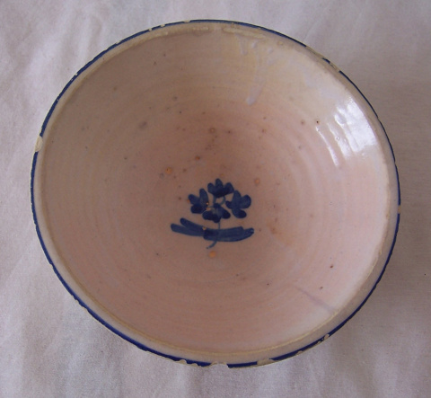
Lourdes Cardenal, CC BY-SA 3.0, vía Wikimedia Commons.

Gres
Es una mezcla de arcilla con materiales como el sílice que aportan una mayor resistencia mecánica y a la cocción (desgrasantes).
Es un material muy duro e impermeable. Se utiliza sobre todo en la fabricación de baldosas para suelos.
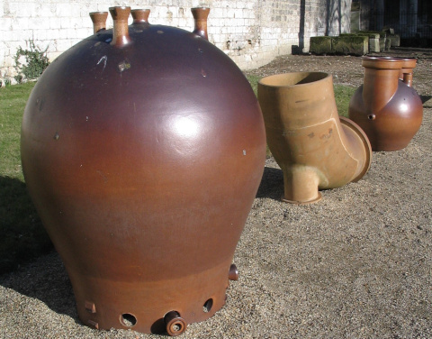
Gres usado en la industria química.
Patrick Charpiat, CC BY-SA 3.0, vía Wikimedia Commons.

Porcelana
Es un material cerámico generalmente blanco, duro, impermeable, translúcido, muy resistente a la corrosión, al choque térmico y mal conductor de la electricidad.
Formado por polvo de caolín, cuarzo y feldespato es el material cerámico más fino y parecido al vidrio.
Se utiliza para hacer vajillas, jarrones, aisladores eléctricos, inodoros, lavabos, etc.
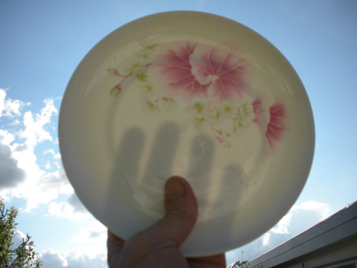
Klausbo Public Domain.

Vidrio
Es un material que se obtiene fundiendo arena de sílice, piedra caliza y carbonato de sodio.
Se utiliza para hacer vajillas, botellas, cerramientos de ventanas, parabrisas, espejos, lentes, material de laboratorio, etc.
Con fibras de vidrio se pueden reforzar otros materiales (planchas de escayola, resinas plásticas, etc.) para que adquieran mayor resistencia mecánica.
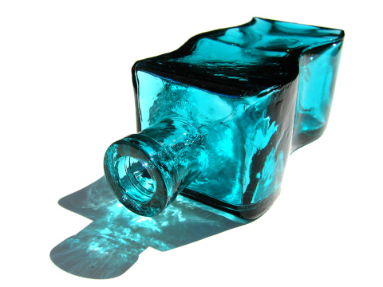
Matthew Bowden. CC BY-SA 3.0, vía Wikimedia Commons.

PREGUNTAS
- ¿Qué son los materiales pétreos?
- ¿Cómo son las propiedades mecánicas de los materiales pétreos?
- ¿Qué densidad tienen los materiales pétreos?
- ¿Qué materiales pétreos tienen una densidad muy baja, menor que la del agua?
- ¿Cómo es la respuesta a la luz de la mayoría de los materiales pétreos?
- ¿Qué materiales pétreos son muy transparentes?
- ¿Cómo es la resistencia a la radiación solar de la mayoría de los materiales pétreos?
- ¿Qué material pétreo es traslúcido?
- ¿Cómo son las propiedades de fabricación de los pétreos naturales?
- ¿Qué propiedades de fabricación tienen los pétreos aglomerantes?
- ¿Cómo es la consistencia de los materiales cerámicos antes de cocerlos?
- ¿Qué propiedad destaca del vidrio cuando está caliente?
- ¿Qué facilita la gran ductilidad del vidrio?
- ¿Por qué los vidrios y cerámicas se utilizan como separadores eléctricos en las líneas de alta tensión?
- ¿Cómo es la conductividad térmica y eléctrica de los pétreos?
- ¿Cómo resisten los materiales pétreos las altas tensiones y las altas temperaturas?
- ¿Cómo se caracterizan las propiedades químicas de los pétreos?
- ¿Qué materiales pétreos se deshacen con los ácidos?
- ¿Qué material pétreo se pueden reciclar con facilidad?
- ¿Cómo suelen ser de reciclables los materiales pétreos?
- ¿Cómo es la toxicidad de los materiales pétreos?
- ¿Cuál es el impacto ambiental de la fabricación del cemento?
- ¿Qué se menciona sobre el asbesto o amianto?
- ¿Qué problema de salud está asociado con el granito?
- ¿Qué porcentaje de las emisiones de CO2 se estima que proviene de la fabricación del cemento?
- ¿Cuál es la propiedad del vidrio que lo hace especialmente favorable desde el punto de vista ecológico?
- ¿Qué precaución deben tener las zonas habitadas con granito en los alrededores?
- ¿Cuál es una característica del mármol?

- ¿Por qué el mármol no es resistente a los ácidos?
- ¿Qué destaca sobre el granito en relación con la erosión y la corrosión?
- ¿Dónde se ha usado ampliamente el granito?
- ¿Qué material está sustituyendo al mármol en construcciones a la intemperie, debido al incremento de la lluvia ácida?
- ¿Para qué se utiliza la pizarra?
- ¿Cómo está formada la pizarra?
- ¿Qué objeto cotidiano se hace con granito?
- ¿Cuál de los siguientes pétreos se utilizaba para escribir con tiza?
- ¿Cuál es una característica de la piedra caliza?
- ¿Qué componente fundamental del cemento gris se obtiene al quemar la piedra caliza en un horno?
- ¿Cómo afecta la lluvia ácida a la piedra caliza?
- ¿Qué estructura famosa está completamente recubierta de piedra caliza?
- ¿Cómo está compuesta la piedra arenisca?
- ¿Para qué se emplea la piedra arenisca?
- ¿Cómo se utilizan la grava y las arenas?
- ¿Cuál es la roca sedimentaria más común?
- ¿Cómo se presentan los pétreos aglomerantes?
- ¿Qué sucede poco tiempo después de la mezcla de los pétreos aglomerantes con agua?
- ¿Cuál es el color del yeso?
- ¿Para qué se ha utilizado el yeso desde la prehistoria?
- ¿Qué nombre recibe el yeso de grano más fino?
- ¿En qué se utiliza la escayola?
- ¿Cuál es la principal característica de los pétreos aglomerantes?
- ¿Cuáles son los principales componentes del cemento?
- ¿Qué aglomerante se añade al cemento para mejorar sus propiedades?
- ¿Cuál es el color general del cemento?
- ¿Cuál es el uso principal del cemento?
- ¿Cuál es la producción anual estimada del cemento?
- ¿Cómo está formado el hormigón?
- ¿Qué tiene el hormigón armado para mejorar su resistencia interna?
- ¿En qué se utiliza el hormigón?
- ¿Cuál es la relación entre el cemento y el hormigón?
- ¿De qué están compuestos los pétreos cerámicos?
- ¿Cómo se forman objetos sólidos a partir del material cerámico?
- ¿Qué tipo de roca es la arcilla?
- ¿Para qué se utiliza la arcilla?
- ¿Cuál fue la primera cerámica elaborada por los seres humanos?
- ¿Cuál es el tamaño de los granos de la arcilla?
- ¿Cómo se fabrica la loza?
- ¿Qué efecto tiene el vidriado en la loza?
- ¿Qué hace el horneado en la fabricación de pétreos cerámicos?
- ¿Qué material aporta resistencia mecánica y resistencia a la cocción al gres?
- ¿En qué se utiliza principalmente el gres?
- ¿Qué color tiene generalmente la porcelana?
- ¿Cuáles son los componentes principales de la porcelana?
- ¿Qué propiedades tiene la porcelana?
- ¿En qué se utiliza la porcelana además de para fabricar vajillas y jarrones?
- ¿Cómo se describe la dureza del gres?
- ¿Qué hace que la porcelana sea semejante al vidrio?
- ¿Cuáles son los componentes principales para obtener vidrio?
- ¿Qué objetos se pueden fabricar con vidrio?
- ¿Por qué se refuerzan otros materiales con fibras de vidrio?
- ¿De qué material está hecha una botella transparente y dura?
- ¿De qué material están hechas las baldosas cerámicas de color rojizo?
- ¿De qué material están hechos los ladrillos y las tejas?
- ¿De qué material están hechas las columnas de la mayoría de los edificios modernos?
- ¿Con qué material se suelen realizar los adornos del techo?
- ¿Qué tipo de piedra se utiliza para fabricar cemento?
- ¿Qué piedras naturales se utilizan para recubrir suelos y paredes?
- ¿Qué tipo de material es el yeso?
- ¿Qué tipo de material es la grava?
- ¿Qué tipo de material es el cemento?
- ¿Qué tipo de material es la pizarra?
- ¿Qué tipo de material es la loza?
- ¿Qué tipo de material es el gres?

